Тема занятия

Повороты в движении
При прекращении движения, при обозначении шага на месте, при движении бегом, при движении строевым шагом
Ошибки при строевых элементах

— корпус отведен назад, нет координации в движении рук и ног.
— голова опущена вниз.
— движение руками около тела производится не от плеча, а за счет сгибания в локтях.
— подъем ноги от земли значительно ниже 15 см.
— Размер шага меньше (больше) 70-80 см.
— нога заносится за ногу .
— движение рук вперед производится значительно ниже(выше) установленной высоты, а при движении назад – не до отказа в плечевом суставе
— руки не полусогнуты;
— размер шага значительно меньше (больше) 85-90 см;
— при переходе с шага движение бегом начинается не с левой ноги;
Движение бегом осуществляется с темпом 165-180 шагом в минуту, размер шага — 85-90.
— подъем ноги производится значительно ниже (выше) 15 см от земли;
— нога становится на землю не с передней части ступни, а на весь след (при беге не на переднюю часть стопы);
— движение руками не в такт шага (бега);
— корпус не держится прямо;
— движение рук вперед производится значительно ниже (выше) установленной высоты, а при движении назад – не до отказа в плечевом суставе.
— после остановки не принято положение «Смирно»;
— после подачи исполнительной команды не сделан еще один шаг или сделано два шага вперед.
Повороты в движении выполняются по командам: «Напра-ВО», «Пол-оборота напра-ВО», «Нале-ВО», «Пол-оборота нале-ВО», «Кругом — МАРШ».
Для поворота направо, пол-оборота направо (налево, пол-оборота налево) исполнительная команда подается одновременно с постановкой на землю правой (левой) ноги. По этой команде с левой (правой) ноги сделать шаг, повернуться на носке левой (правой) ноги, одновременно с поворотом вынести правую (левую) ногу вперед и продолжать движение в новом направлении.
Для поворота кругом исполнительная команда подается одновременно с постановкой на землю правой ноги. По этой команде сделать еще один шаг левой ногой (по счету раз), вынести правую ногу на полшага вперед и несколько влево и, резко повернувшись в сторону левой руки на носках обеих ног (по счету два), продолжать движение с левой ноги в новом направлении (по счету три).
При поворотах движение руками производится в такт шага. Поворот направо в движении в целом поворот разучивается по разделениям на три счета по команде: «Поворот в движении направо, по разделениям: делай — РАЗ, делай — ДВА, делай — ТРИ». По счету «делай — РАЗ» необходимо сделать строевой шаг левой ногой вперед, произведя взмах руками в такт шага, и остановиться в положении с опущенными руками; по счету «делай — ДВА» резко повернуться направо на носке левой ноги одновременно с поворотом вынести правую ногу вперед и сделать шаг в новом на правлении, по счету «делай—ТРИ» приставить левую ногу.
Под следующий счет «делай — РАЗ», «делай — ДВА», «делай — ТРИ» прием повторяется сначала и т. д. Тренировка проводится на четыре счета с движением три шага вперед по команде «Поворот в движении направо на четыре счета, шагом — МАРШ». Под счет «раз, два, три» необходимо сделать три строевых шага вперед вдоль линии квадрата, а под громкий счет «ЧЕТЫРЕ» — поворот направо и шаг. Под следующий счет «раз, два, три, ЧЕТЫРЕ» упражнение повторяется. Движение осуществлять по квадрату 4х4 шага. Вначале темп движения 60 шагов в минуту, а затем 110— 120 шагов в минуту.
Поворота налево выполняется так же, как поворот в движении направо, с той лишь разницей, что поворот налево производится после четырех шагов, а под очередной счет «раз» выполняется поворот на носке правой ноги. Исполнительная команда подается одновременно с постановкой на землю левой ноги.
Выполнение поворота начинается по команде «Поворот в движении налево на четыре счета, шагом — МАРШ» и затем ведется подсчет «РАЗ, два, три, четыре» а под следующий громкий счет «РАЗ» делается поворот и шаг, под счет «два, три, четыре» продолжают движение.
. Поворот в движении налево. 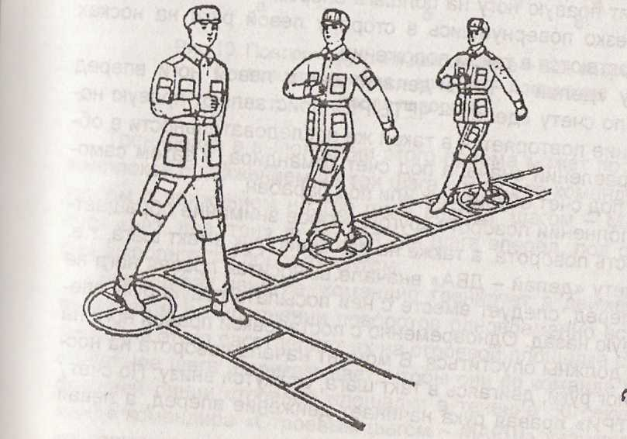
Поворот в движении кругом требует особо тщательного обучения, более длительной тренировки.
Для поворота кругом в движении исполнительная команда «Марш» подается одновременно с постановкой на землю правой ноги, а затем на три счета выполняется поворот. Обучение повороту кругом в движении начинается по разделениям на четыре счета по команде «Поворот в движении кругом, по разделениям: делай — РАЗ, делай — ДВА, делай — ТРИ, делай — ЧЕТЫРЕ».
Для поворота кругом по счету «делай— РАЗ» сделать шаг вперед с левой ноги и остаться в таком положении, по счету «делай — ДВА» вынести правую ногу на полшага вперед и несколько влево и, резко повернувшись в сторону левой руки на носках обеих ног, остаться в таком положении. По счету «делай — ТРИ» сделать шаг с левой ноги вперед, а по счету «делай — ЧЕТЫРЕ» приставить правую ногу.
Упражнение повторяется в такой же последовательности в новом направлении.
При выполнении поворота кругом особое внимание обращается на резкость поворота, а также на движение рук в такт шага, т. е. когда по счету «делай — ДВА» вначале выносится правая нога на полшага вперед, следует вместе с ней посылать левую руку вперед, а правую назад. Как только правая нога опустилась на носок, руки должны быть опущены. В момент начала поворота на носках обеих ног руки, двигаясь в такт шага, окажутся внизу. По счету «делай — ТРИ» правая рука начинает движение вперед, а левая назад.
Тренировка в выполнении этого приема может проводиться в комплексе с движением три шага вперед по команде «Поворот кругом с движением три шага вперед, шагом— МАРШ», а под счет «раз, два, три» делаются три шага, под счет «четыре» — поворот кругом.
При выполнении поворотов в движении следует обратить на устранение следующих характерных ошибок:

